Меню. Питание в пришкольных лагерях МОУ «Тверской лицей»
Неделя с 13 по 16 июня
Основная школа
Вторник
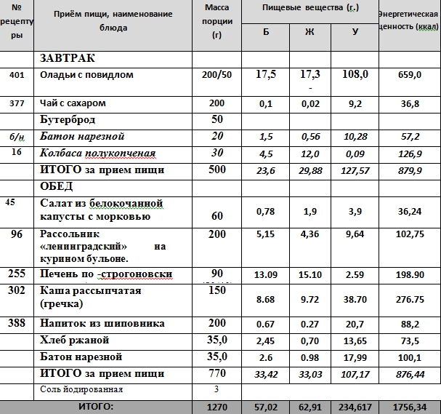

Среда
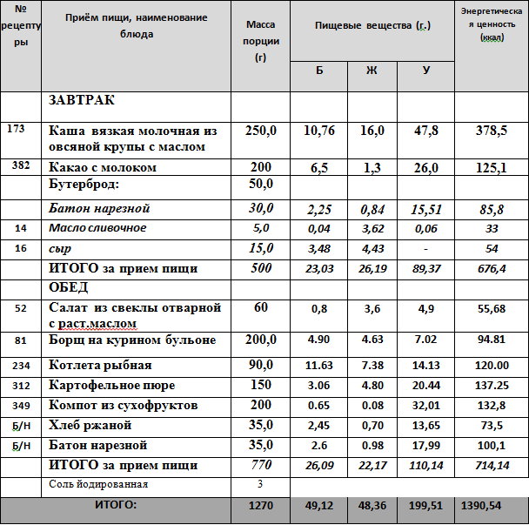

Четверг
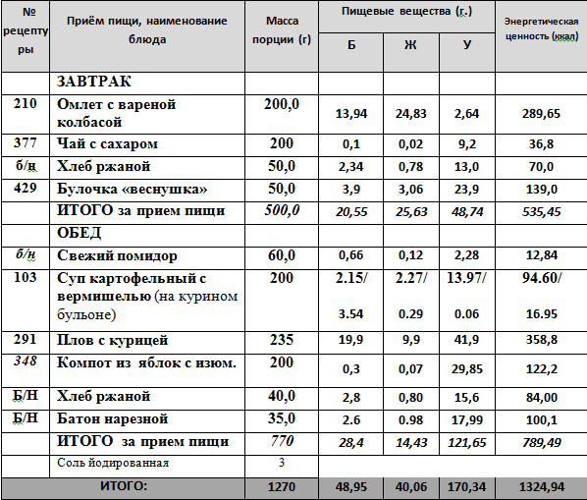

Пятница
